OPINIÓN PARTICULAR DEL COMISIONADO JOSÉ GUADALUPE LUNA HERNÁNDEZ EN EL RECURSO DE REVISIÓN 02536/INFOEM/IP/RR/2018.

Resumen de la opinión. Las solicitudes de información permiten que la información pública en control de los Sujetos Obligados se encuentre siempre actualizada al exigir su consulta, sin embargo, es menester de los mismos, mantenerla actualizada.

ÍNDICE

I. Consideraciones Generales 3
II. Antecedentes que dieron origen a la presente Opinión Particular. 4
III. La oportunidad de corregir errores inmersos en las bases de información de los Sujetos Obligados gracias a solicitudes de acceso a la información promovidas por la ciudadanía. 8
IV. El derecho de acceso a la información pública. 9
V. Las garantías primarias del derecho de acceso a la información pública. 11
VI. La garantía secundaria del derecho de acceso a la información pública. 12
VII. Consecuencias de la violación al derecho humano. 14
Conclusiones. 16

I. Consideraciones Generales

- He concurrido con mi opinión particular de la presente resolución emitida por el Pleno del Instituto de Transparencia, Acceso a la Información Pública y Protección de Datos Personales del Estado de México y Municipios, en su Trigésima Tercera Sesión Ordinaria celebrada en fecha doce (12) de septiembre de dos mil dieciocho promovido por ------------------------------------ en contra de la respuesta de la Universidad Politécnica del Valle de Toluca, procedimiento al que se le asignó el número de expediente 02536/INFOEM/IP/RR/2018.

- La resolución puntualmente determina CONFIRMAR la respuesta emitida por el SUJETO OBLIGADO, al resultar infundadas las razones o motivos de inconformidad planteados por la recurrente, en virtud de que el Sujeto Obligado brindó respuesta al requerimiento, misma que si bien no da acceso al documento requerido, sí colma el derecho de acceso a la información, considerando que los sujetos obligados no están impuestos a entregar lo imposible o aquello que no genera, posee o administra en el ejercicio de sus funciones en término del Considerando CUARTO de la misma.

- Por tal motivo y en términos de lo señalado por el artículo 14 fracción XI del Reglamento Interior del Instituto de Transparencia y Acceso a la Información Pública del Estado de México y Municipios formulo la presente opinión particular.

II. Antecedentes que dieron origen a la presente Opinión Particular.

- En fecha cuatro (04) de junio de dos mil dieciocho, la RECURRENTE requirió mediante la solicitud de información 000397/UPVT/IP/2018 lo siguiente:

“De acuerdo a su IPOMEX, cuya actualización marca 31 de mayo de 2018, se establece que el Director de Área debe tener grado de maestría como mínimo, por lo tanto solicito el Grado de Maestría del Director de Administración y Finanzas. Y por si no se acuerdan que suben, va anexo para que se refresque su memoria.” (Sic).

- De lo anterior, podemos evidenciar lo siguiente:

  - La RECURRENTE consultó el Sistema de Información Pública de Oficio Mexiquense (IPOMEX) del SUJETO OBLIGADO, y se percató que el servidor público que ostentaba el cargo de Director de Administración y Finanzas de la universidad, en la descripción del perfil del puesto señalaba que en términos del artículo 29 del decreto del Ejecutivo del Estado por el que se crea, el Organismo Público Descentralizado de carácter estatal denominado Universidad Politécnica del Valle de Toluca publicado en gaceta de gobierno con fecha 13 de noviembre del 2006, con reforma el 08 de junio del 2015, que a la letra dice: ser ciudadano mexicano, se mayor de treinta años, tener como mínimo grado de maestría, tener reconocida trayectoria académica y profesional en el área de su competencia, y ser persona de amplia solvencia moral.

  - La RECURRENTE solicitó por medio del SAIMEX al SUJETO OBLIGADO los documentos consistentes en el grado de profesionalidad.

- El SUJETO OBLIGADO, por medio de su respuesta a la solicitud de información, refirió a la RECURRENTE lo siguiente:

“Metepec, México a 25 de Junio de 2018
Nombre del solicitante: ------------------------------------
Folio de la solicitud: 00397/UPVT/IP/2018
En respuesta a la solicitud recibida, nos permitimos hacer de su conocimiento que con fundamento en el artículo 53, Fracciones: II, V y VI de la Ley de Transparencia y Acceso a la Información Pública del Estado de México y Municipios, le contestamos que:
En atención a la solicitud de información pública registrada con el número de folio 00397/UPVT/IP/2018, que realizó el 4 de junio del año en curso, sírvase encontrar en archivo adjunto copia digitalizada en formato pdf del oficio emitido por el Servidor Público Habilitado, del Departamento de Recursos Humanos y Materiales, en el cual se detalla lo referente a su solicitud de información. Se hace de su conocimiento el término de quince días para interponer el recurso de revisión que se señala en los artículos 176,177 y 178 de la Ley de la materia, en caso de considerar que la respuesta es desfavorable a su solicitud.
ATENTAMENTE
LIC. GABRIELA AVILES OLIVARES” (Sic.)
Anexado los archivos denominados 00397UPVTIP2018.pdf y SOL 397.pdf, los cuales medularmente señalan lo siguiente:

- 00396UPVTIP2018.pdf:

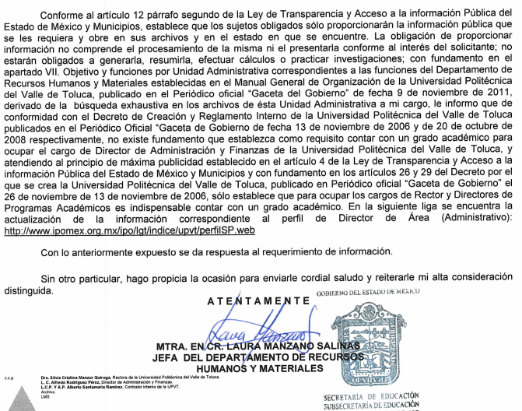
- SOL 397.pdf
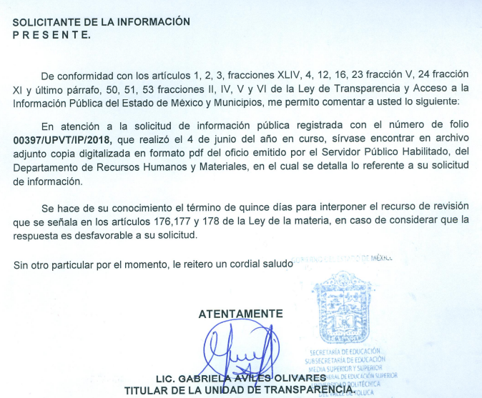

- Derivado de lo anterior, la RECURRENTE promovió el recurso de revisión 02536/INFOEM/IP/RR/2018, inconformándose respecto de la negación de información así como de la contradicción de respuestas.

- Posteriormente, en la etapa de manifestaciones, el Sujeto Obligado por medio de su Informe Justificado ratifico su respuesta inicial.

- Así, una vez analizado el contenido de la respuesta y el informe justificado, la Ponencia Resolutora determinó que el agravio de la particular es infundado, lo que conlleva a confirmar la respuesta del Sujeto Obligado.

III. La oportunidad de corregir errores inmersos en las bases de información de los Sujetos Obligados gracias a solicitudes de acceso a la información promovidas por la ciudadanía.

- Mi opinión particular se deriva de un hecho de especial importancia, la solicitud de información 00397/UPVT/IP/2018, la cual según se aprecia permitió corregir un error inmerso en la plataforma de Información Pública de Oficio Mexiquense (IPOMEX), pues mediante esta se pudo obtener certeza sobre la información que se publica sobre el cargo de Director de Administración y Finanzas, mejorando la base de datos que posee, controla y administra el SUJETO OBLIGADO.

- Hechos que mi Ponencia reconoce como una acción positiva por parte del Sujeto Obligado al aprovechar la solicitud de información como un medio para subsanar errores internos meramente administrativos y corregirlos, sin embargo, es necesario precisar que no es la única vez que se presenta dicho acontecimiento, pues de conformidad con los recursos 02052/INFOEM/IP/RR/2018 y 02539/INFOEM/IP/RR/2018 que para el caso en concreto constituyen precedente, el Sujeto Obligado a incurrido en dicha situación reiteradamente, por lo que de la misma forma se puede advertir falta de pericia en el control del Sistema de Información Pública de Oficio Mexiquense (IPOMEX), situación que conlleva una alta responsabilidad, pues dicho sistema constituye una herramienta tecnológica desarrollada por este Instituto de Trasparencia, Acceso a la Información Pública y Protección de Datos Personales, que permite a los Sujetos Obligados publicar lo correspondiente a la información pública de oficio contemplada en la ley de la materia, de una forma ágil y de fácil manejo, procurando y garantizando así el derecho humano de acceso a la información pública.

IV. El derecho de acceso a la información pública.

- Como establece el primer párrafo del artículo primero de la Constitución Política de los Estados Unidos Mexicanos, en nuestro país las personas gozan de los derechos reconocidos en dicho instrumento fundamental y en los tratados internacionales, así como de las garantías para su protección. Entre estos derechos se encuentra el derecho de acceso a la información pública reconocido en el Pacto de Derechos Civiles y Políticos en su artículo 19.2; en la Convención Americana sobre Derechos Humanos en su artículo 13.1; en el artículo sexto de la Constitución Política de los Estados Unidos Mexicanos y en el artículo quinto de la Constitución del Estado de México. Ya sea que entendamos a los derechos como realidades positivas que forman parte de la esfera de lo indecidible que o de lo indecidible que no o bien como principios que constituyen mandatos de optimización, lo cierto es que son piedra cardinal en el Estado Constitucional de Derecho que estamos llamados a hacer prevalecer en nuestro país.
- En ese sentido es necesario referir la definición del Derecho de Acceso a la Información, siendo que es la igualdad de oportunidades para recibir, buscar e impartir información en posesión de cualquier autoridad, entidad, órgano y organismo de los poderes Ejecutivo, Legislativo y Judicial, órganos autónomos, partidos políticos, fideicomisos, y fondos públicos, así como de cualquier persona física, moral o sindicato que reciba y ejerza recursos públicos o realice actos de autoridad en el ámbito federal, estatal y municipal que se constituye como una herramienta fundamental para ejercer control democrático de las gestiones estatales, de forma tal que puedan cuestionar, indagar y considerar si se está dando un adecuado cumplimiento de las funciones públicas,fomentando la transparencia de las actividades estatales y promoviendo la responsabilidad de los funcionarios sobre su gestión pública que permite saber qué están haciendo los gobiernos por sus pueblos, sin lo cual la verdad languidecería y la participación en el gobierno permanecería fragmentada. ”.

V. Las garantías primarias del derecho de acceso a la información pública.

- Como lo establece la doctrina y lo señala nuestro texto fundamental, para que esos derechos no sean sólo proclamas políticas sino realmente efectivos se requiere de la existencia de garantías constitucionales que permitan su ejercicio o protección, las que pueden ser de carácter primario cuando consisten en las obligaciones o prohibiciones inmediatamente correlativas a los derechos establecidos en las constituciones o bien como la suma de las garantías positivas y de las garantías negativas, lo que en materia de acceso a la información pública se aprecia en dos obligaciones impuestas al poder público consistentes en difundir, de oficio, un conjunto de información común para todos los Sujetos Obligados y específica de acuerdo con las funciones de cada uno de ellos; en segundo término, lo que el legislador ordinario en el estado de México estableció textualmente en el artículo 150 de la reciente ley de la materia al señalar que el procedimiento de acceso a la información pública es la garantía del derecho en cuestión.

- Por lo tanto, cuando el particular, presentó la solicitud de acceso a la información pública ante el Sujeto Obligado, ejerció el derecho en cuestión a través de su garantía primaria depositada en la autoridad quien, por mandato categórico del tercer párrafo del artículo primero de la Constitución Federal, se encuentra obligado, como todas las demás autoridades, en el ámbito de su competencia, a “promover, respetar, proteger y garantizar los derechos humanos”, entre los cuales se encuentra el de acceso a la información.

- Así el principio de máxima publicidad de la información, impone a la autoridad la obligación de mantener actualizada la información pública de oficio que se pone a disposición de los particulares.

VI. La garantía secundaria del derecho de acceso a la información pública.

- Como también lo establece la doctrina y lo determina así nuestro texto fundamental, para asegurar la efectividad de los derechos no son suficientes las obligaciones y prohibiciones inmediatas a la autoridad, y ante una eventual afectación al derecho humano, el Estado tiene la obligación de investigar, sancionar y reparar sus violaciones.

- Las propias obligaciones internacionales adquiridas por el Estado Mexicano determinan que nuestro país cuente con un procedimiento sencillo, rápido y efectivo para la protección del derecho de acceso a la información pública, que ha implicado el diseño del recurso de revisión como una garantía secundaria, desahogada en sede de un órgano constitucionalmente autónomo, cuya fuerza en sus resoluciones es definitiva en todos aquellos casos en los que las pretensiones de la persona se colman ordenando al Sujeto Obligado la entrega de la información requerida y a través del desahogo de un procedimiento materialmente jurisdiccional.

- Lo que fue entendido por el legislador ordinario mexiquense quien a través del artículo 176 de la ley estatal de transparencia citada previamente, ha señalado que (e)l recurso de revisión es la garantía secundaria mediante la cual se pretende reparar cualquier posible afectación al derecho de acceso a la información pública, con lo que además somos armónicos con los criterios doctrinales que ubican a la garantía secundaria como la reparación judicial (en nuestro caso, materialmente jurisdiccional) de las violaciones de las garantías primarias o como garantías jurisdiccionales de justiciabilidad que intervienen, en caso de violación de las garantías primarias y de los derechos correlativos, a través de la anulación de los actos inválidos y de la sanción por los actos ilícitos.

- En el caso que se resuelve debo destacar que la misma ley de transparencia ya citada precisa en su artículo 179 fracción V, y VI que el propio recurso de revisión es un medio de protección y procede en contra de la entrega de la información incompleta y la falta de respuesta a una solicitud de acceso a la información. Por lo que el motivo de inconformidad consiste en que el Sujeto Obligado no atendió la solicitud de información que realizó el particular, situación que recae en lo estipulado por el artículo 234, y es plenamente fundado, pues, constituyó una violación a su derecho de acceso a la información pública que el Estado Mexicano, a través de este Pleno, pretende reparar.

VII. Consecuencias de la violación al derecho humano.

- El tercer párrafo del artículo primero de nuestra la Constitución Política de los Estados Unidos Mexicanos establece la obligación del Estado Mexicano de investigar, sancionar y reparar las violaciones a los derechos humanos, en los términos que establezca la ley. En este caso es plenamente evidente que el particular pretendió a acceder a cierta información por medio del Sistema de Información Pública de Oficio Mexiquense y que la autoridad no lo tiene debidamente actualizado, genera un agravió en la persona que si bien en un primer término tuvo que realizar una solicitud de información para acceder a la información que requería también tuvo que ejercer la garantía secundaria para la restitutio in integrum del derecho en cuestión.

- Pero debo decir que el presente voto particular que me diferencia del resto del pleno consiste en la violación que se advierte al derecho humano en cuestión. Si bien es cierto, que los derechos no son efectivos sin las garantías que permitan su pleno cumplimiento, también estoy convencido de que las garantías son limitadas si las afectaciones o violaciones a los derechos humanos no se acompañan de las medidas adecuadas para asegurar lo que la Corte Interamericana de Derechos Humanos ampliamente ha establecido como doctrina consolidada en materia de no repetición de las conductas que lo violan, o lo que Ferrajoli señala como la sanción por los actos ilícitos según se ha citado ya. Lo cual implica que se debe revisar si el ordenamiento jurídico actual establece un procedimiento determinado que permita sancionar esta afectación particular al derecho de acceso a la información pública.

Conclusiones.

- No mantener actualizado el Sistema de Información Pública de Oficio Mexiquense (IPOMEX) es la alta responsabilidad de retrasar y limitar el derecho de acceso a la información. Dicha situación provoca una afectación al derecho de los particulares, y más aún, cuando se encuentran elementos de convicción que ayudan a determinar que la información puede existir.

JOSÉ GUADALUPE LUNA HERNÁNDEZ
COMISIONADO
(Rubrica)
JGLH/MPBR.

“Los derechos fundamentales, precisamente porque están igual garantizados para todos los sustraídos a la disponibilidad de del mercado y de la política, forman la esfera de lo indecidible que y de lo indecidible que no; y actúan como factores no solo de legitimación sino también y, sobre todo, como factores de deslegitimación de las decisiones y de las no-decisiones.” FERRAJOLI, Luigi, Derechos y Garantías. La ley del más débil. Séptima edición, Madrid. Editorial Trotta, 2010. Pág. 24
“Por lo tanto, los principios son mandatos de optimización, que se caracterizan porque pueden cumplirse en diferente grado y que la medida debida de su cumplimiento no sólo depende de las posibilidades reales sino también de las jurídicas”. Alexy, Robert. Teoría de los derechos fundamentales. Segunda edición, Madrid, Ed, Centro de Estudios Políticos y Constitucionales. 2014. Pág. 68.
Convención Americana sobre Derechos Humanos. Artículo 13.
Constitución Política de los Estados Unidos Mexicanos. Artículo sexto, sección A, Fracción I.
Corte Interamericana de Derechos Humanos. Caso Claude Reyes y otros vs Chile. Sentencia de 19 de septiembre de 2006. Serie C. No. 151. Párr. 86.
Declaración conjunta del Relator Especial de las Naciones Unidas (ONU) para la Libertad de Opinión y de Expresión, el Representante para la Libertad de los Medios de Comunicación de la Organización para la Seguridad y la Cooperación en Europa (OSCE) y el Relator Especial de la Organización de los Estados Americanos (OEA) para la Libertad de Expresión (2004), disponible en http://www.oas.org/es/cidh/expresion/documentos_basicos/declaraciones.asp.
FERRAJOLI, Luigi. La democracia a través de los derechos., El constitucionalismo garantista como modelo teórico y como proyecto político. Madrid. Ed. Trotta, 2014.Pág. 62.
FERRAJOLI, Luigi. Poderes salvajes. La crisis de la democracia constitucional. Segunda edición, Madrid. Ed. Mínima Trotta. 2011. Pág. 40.
Comisión Interamericana de Derechos Humanos. Relatoría Especial para la Libertad de Expresión. El derecho de acceso a la información pública en el marco jurídico interamericano. 2ª. Edición, OEA, 2012. Párr. 29.
Corte Interamericana de Derechos Humanos. Caso Claude Reyes y otros contra Chile. Sentencia de 19 de septiembre de 2006. Párrfs. 116-139.
OPINIÓN PARTICULAR DEL COMISIONADO JOSÉ GUADALUPE LUNA HERNÁNDEZ EN EL RECURSO DE REVISIÓN 01750/INFOEM/IP/RR/2015 Y 01751/INFOEM/IP/RR/2015. Párr. 21.
FERRAJOLI, Luigi. La demo…cit. Pág. 62.
FERRAJOLI, Luigi. Pode… cit. Pág. 40.
“120. Que el Estado debe adoptar, de acuerdo con el artículo 2 de la Convención, aquellas medidas de protección de los derechos humanos que aseguren el ejercicio libre y pleno de los derechos a la vida, la libertad e integridad personales y la protección y garantías judiciales, con el fin de evitar que ocurran en el futuro hechos lesivos como los del presente caso”. Corte Interamericana de Derechos Humanos. Caso Trujillo Oroza vs. Bolivia. Sentencia de 27 de febrero de 2002 (Reparaciones y Costas). Párr. 120.

